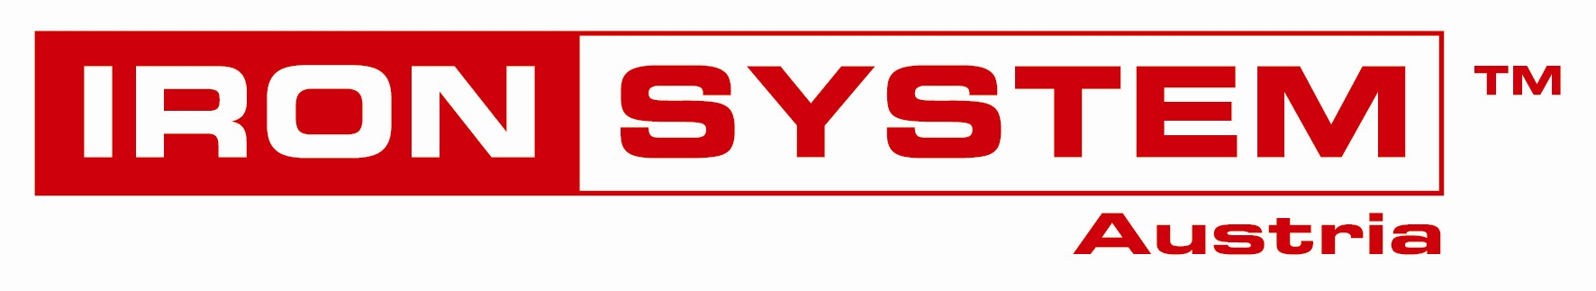
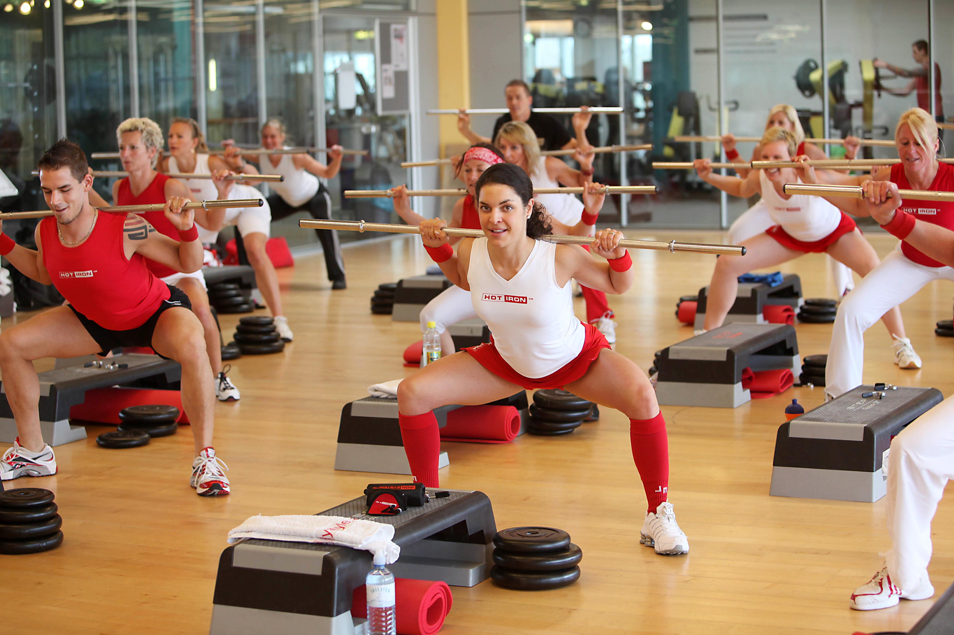
HOT IRONTM 1

jeden Donnerstag

17.30 – 18.30 Uhr

Sportler aufgepasst!!!!

Mit der Langhantel wird der ganze Körper durchtrainiert.

HOT IRON™ 1 bereitet Sie auf den Umgang mit der Langhantel vor. Ihr Körper gewöhnt sich sehr schnell an die Übungen und reagiert mit Straffung und Fettreduktion, weil die Muskeln trainiert werden und genau dort der Fettstoffwechsel stattfindet.

Wenn Sie Ihren Körper straffen, die Haltung verbessern, Körperfett reduzieren, bzw. Kraft aufbauen möchten, dann ist dies der perfekte Kurs für Sie.

Achtung, aufgepasst! HOT IRON™ macht süchtig. Wir würden nie behaupten, dass Ihnen dieser Kurs so viel Spaß machen wird, dass Sie sich den ganzen Tag (vielleicht sogar die ganze Woche) auf dieses Training freuen werden. Das werden Sie mit Sicherheit schon bald selber feststellen.

Wir freuen uns auf Ihre Anmeldungen!
(Evtl. Zusatzangebot am Montag, 17.30 – 18.30 Uhr
Für Fragen und Infos stehen wir Ihnen gerne zur Verfügung!

Vitalsportverein VSV Straubing e.V.
Tina Ostermaier
tina.ostermaier@kabelmail.de
Tel. 09421 740311

